ЛАБОРАТОРНА РОБОТА № 1
Тема: Основи побудови комп’ютерних мереж: фізичні середовища передачі даних та налаштування мережевих інтерфейсів.
1. МЕТА РОБОТИ ТА ТЕХНІЧНЕ ЗАБЕЗПЕЧЕННЯ
Мета роботи: вивчити класифікацію, характеристики та стандарти кабельних систем локальних мереж; опанувати правила колірного кодування та монтажу витої пари за стандартами TIA/EIA-568-A та TIA/EIA-568-B для прямого та перехресного з’єднань; набути практичних навичок апаратної діагностики мережевого інтерфейсного адаптера (NIC), конфігурування та тестування стека TCP/IP у середовищі ОС Windows 10/11 за допомогою системних оснасток та утиліт командного рядка.
Обладнання та програмне забезпечення: персональний комп’ютер або ноутбук під керуванням ОС Windows 10 або Windows 11; доступ до мережі Інтернет; веб-браузер для взаємодії з інтерактивними тренажерами монтажу кабелю; системні оснастки операційної системи Windows (Диспетчер пристроїв devmgmt.msc, Мережні підключення ncpa.cpl); інтерпретатор командного рядка Windows (cmd.exe).
Методичні вказівки щодо дистанційного виконання: лабораторна робота адаптована для дистанційного навчання. Складова монтажу кабельної системи виконується у форматі інтерактивного моделювання розпіновки конектора 8P8C (RJ-45) та розв’язання практичних інженерних кейсів. Дослідницька частина виконується безпосередньо на робочій станції студента за універсальним алгоритмом, сумісним як з Windows 10, так і з Windows 11.
Вказівки з техніки безпеки: під час роботи з комп’ютерною технікою дотримуйтеся ергономічних вимог до робочого місця, правил електробезпеки при експлуатації ПК, уникайте прямого замикання контактів роз’ємів.
2. ТЕОРЕТИЧНІ ВІДОМОСТІ
2.1. Середовища передачі даних у локальних мережах
Фундаментом будь-якої комп’ютерної мережі є середовище передачі даних, яке визначає граничну швидкість обміну, завадозахищеність, максимальну довжину кабельних сегментів та надійність системи зв’язку. У сучасних інформаційних системах основними дротовими середовищами є кабелі на основі скручених мідних пар (вита пара) та волоконно-оптичні кабелі.
Кабель «вита пара» (Twisted Pair) складається з ізольованих мідних провідників, попарно скручених між собою з певним кроком навивки. Скручування проводів має вирішальне фізичне значення: воно забезпечує взаємне гасіння електромагнітних завад від зовнішніх джерел та мінімізує взаємне наведення між сусідніми парами всередині кабелю (перехресні завади, Cross-talk). За рівнем екранування виділяють:
- UTP (Unshielded Twisted Pair) — неекранована вита пара. Найдешевший і найбільш поширений тип кабелю для горизонтальної розводки всередині приміщень (рис. 1.1).
- FTP / F/UTP (Foiled Twisted Pair) — кабель із загальним фольгованим екраном для захисту від помірних зовнішніх радіоперешкод.
- STP / S/FTP (Shielded Twisted Pair) — кабель з індивідуальним екрануванням кожної пари фольгою та додатковим загальним мідним обплетенням (рис. 1.2). Вимагає обов'язкового заземлення екрана для відведення наведених струмів.
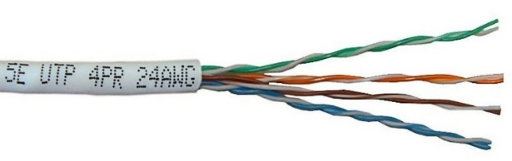
Рис. 1.1. Неекранована кручена пара (UTP)
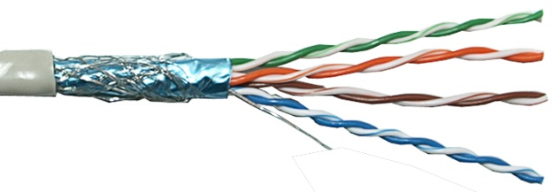
Рис. 1.2. Екранована кручена пара з індивідуальними екранами (STP)
За частотними характеристиками та швидкістю передачі вита пара поділяється на категорії:
- Категорія 5e (Cat 5e) — смуга частот до 100 МГц, швидкість до 1000 Мбіт/с (1 Гбіт/с на відстань до 100 метрів). Стандарт для більшості локальних мереж.
- Категорія 6 (Cat 6) — смуга частот до 250 МГц, швидкість до 10 Гбіт/с (на відстань до 55 метрів).
- Категорія 6a (Cat 6a) — смуга частот до 500 МГц, швидкість до 10 Гбіт/с на повну дистанцію сегмента 100 метрів.
Гранична довжина сегмента витої пари для стандартів Ethernet становить 100 метрів (з них 90 м припадає на монолітний магістральний кабель горизонтальної підсистеми і 10 м — на сумарну довжину гнучких з'єднувальних патч-кордів). Перевищення цієї довжини призводить до неприпустимого затухання сигналу (Attenuation) та порушення часових інтервалів виявлення колізій.
Волоконно-оптичний кабель (Optical Fiber) передає інформацію у вигляді світлових імпульсів через надтонке кварцове скловолокно. Кабель містить прозору серцевину (діаметром 9 мкм для одномодового волокна SMF або 50–62,5 мкм для багатомодового волокна MMF) та скляну оболонку з меншим показником заломлення світла (рис. 1.3). Завдяки явищу повного внутрішнього відбиття світло поширюється вздовж волокна на відстані до десятків кілометрів із мізерним затуханням.
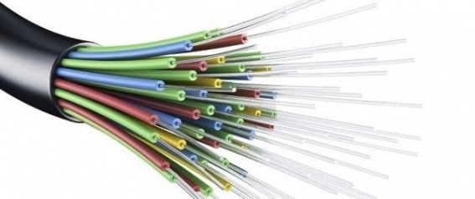
Рис. 1.3. Волоконно-оптичний кабель
Головні переваги оптоволокна — абсолютна завадозахищеність від електромагнітних полів, повна гальванічна розв’язка обладнання, неможливість безконтактного перехоплення сигналу та колосальна пропускна здатність (понад 100 Гбіт/с). Недоліками є висока вартість оптичних приймально-передавальних трансиверів (SFP/SFP+) та складність монтажу, що потребує прецизійного сколювання волокна і зварювання спеціальними зварювальними апаратами.
2.2. Стандарти колірного кодування та монтаж роз'ємів 8P8C (RJ-45)
Патч-корд (Patch cord) — це відрізок кабелю витої пари довжиною від 0,5 до 10 м, оконцований з обох боків роз'ємами 8P8C (загальноприйнята назва — RJ-45). Він служить для комутації мережевої карти комп’ютера з розеткою СКС або підключення мережевого обладнання до комутатора.
Роз'єм RJ-45 (8P8C — 8 Position 8 Contact) має 8 висувних позолочених контактів-ножів та пластиковий фіксатор-замок (рис. 1.4). При обтисканні спеціальним інструментом — кримпером (рис. 1.5) — ножі вдавлюються всередину корпусу роз’єму, прорізають ізоляцію кожної з восьми жил і врізаються в мідну жилу, забезпечуючи надійний електричний контакт. Одночасно пластикова планка фіксує зовнішню оболонку кабелю, запобігаючи висмикуванню жил при натягу.
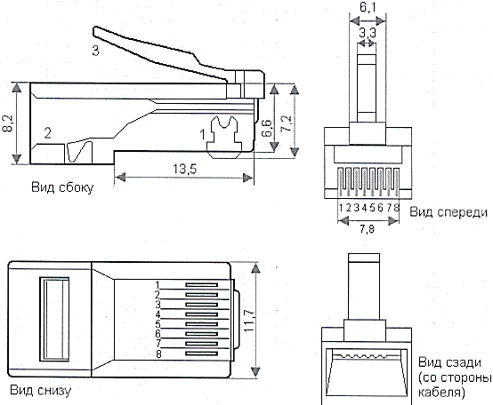
Рис. 1.4. Будова роз'єму 8P8C (RJ-45): 1 — контакти-ножі; 2 — притиск оболонки; 3 — замок-фіксатор
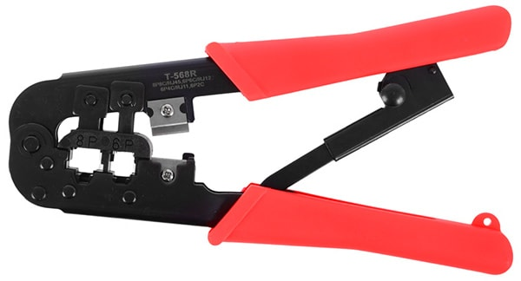
Рис. 1.5. Інструмент для обтискання та зачистки кабелю (крімпер)
Для забезпечення сумісності розпіновки та збереження балансу пар міжнародними стандартами TIA/EIA-568 затверджено дві уніфіковані колірні схеми (рис. 1.6):
- Схема T568A: 1 — Біло-зелений; 2 — Зелений; 3 — Біло-помаранчевий; 4 — Синій; 5 — Біло-синій; 6 — Помаранчевий; 7 — Біло-коричневий; 8 — Коричневий.
- Схема T568B: 1 — Біло-помаранчевий; 2 — Помаранчевий; 3 — Біло-зелений; 4 — Синій; 5 — Біло-синій; 6 — Зелений; 7 — Біло-коричневий; 8 — Коричневий.
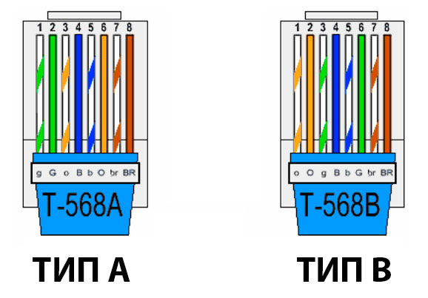
Рис. 1.6. Схеми колірного маркування TIA/EIA-568-A та TIA/EIA-568-B
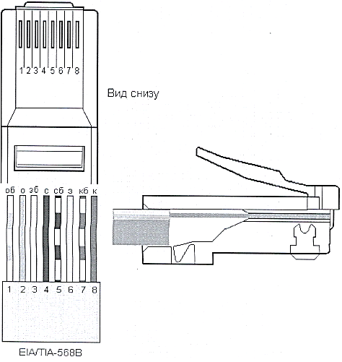
Рис. 1.7. Розташування провідників у конекторі перед обтисканням
Залежно від комбінації стандартів на кінцях одного патч-корду розрізняють два типи кабелів:
- Прямий кабель (Straight-Through): обидва кінці обтиснуті за однаковою схемою (найчастіше T568B з обох боків). Використовується для з'єднання пристроїв різних рівнів: ПК <-> Комутатор, Комутатор <-> Маршрутизатор.
- Перехресний кабель (Cross-Over): один кінець обтиснутий за схемою T568A, а другий — за T568B. При цьому передавальні контакти (Tx) одного вузла з'єднуються з приймальними (Rx) іншого. Традиційно застосовувався для прямого з'єднання двох комп'ютерів (ПК <-> ПК) або двох комутаторів без проміжних пристроїв.
У сучасних комп’ютерах та мережевому обладнанні майже повсюдно реалізована апаратна технологія Auto-MDIX (Automated Medium-Dependent Interface Crossover). Мережевий адаптер автоматично визначає тип підключеного кабелю та перемикає лінії прийому і передачі всередині чіпа, тому сучасні пристрої успішно взаємодіють між собою за допомогою звичайного прямого кабелю.
2.3. Мережевий інтерфейсний адаптер (NIC) та його архітектура
Мережевий адаптер (Network Interface Card — NIC) — це апаратний пристрій, який забезпечує фізичне підключення комп'ютера до середовища передачі даних та реалізує функції фізичного (PHY) і канального (MAC) рівнів моделі взаємодії відкритих систем OSI (рис. 1.8).
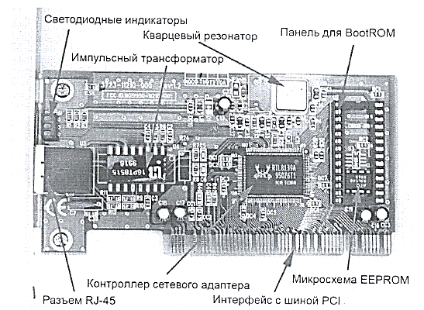
Рис. 1.8. Мережевий інтерфейсний адаптер та його основні вузли
Основними компонентами мережевого адаптера є:
- MAC-контролер (Media Access Control) — мікросхема, що відповідає за формування і розпізнавання кадрів Ethernet, перевірку контрольних сум (FCS), керування доступом до середовища та фільтрацію адрес.
- PHY-трансивер — блок фізичного кодування, що перетворює бінарні дані контролера в аналогові електричні або оптичні сигнали відповідної форми та частоти.
- Трансформаторний модуль (Magnetics) — забезпечує гальванічну розв'язку між кабельною лінією та материнською платою ПК, а також захист від високовольтних наведених імпульсів і статичної електрики.
- Кварцовий генератор частоти — задає тактову синхронізацію передачі.
- Системний інтерфейс — роз'єм шини PCI-Express (або внутрішній інтегрований інтерфейс чіпсета, або шина USB для зовнішніх адаптерів).
- Світлодіодні індикатори (LED) — сигналізують про наявність фізичного лінку (Link), передачу даних (Activity) та встановлену швидкість зв'язку (Speed: 100/1000 Мбіт/с).
Унікальним ідентифікатором кожного мережевого інтерфейсу є його фізична адреса — MAC-адреса (Media Access Control address). Вона має довжину 48 біт (6 байтів) і записується у шістнадцятковому форматі, наприклад: 00-1A-2B-3C-4D-5E. Перші 3 байти (24 біти) утворюють ідентифікатор виробника OUI (Organizationally Unique Identifier), що присвоюється міжнародною організацією IEEE, а останні 3 байти формують індивідуальний серійний номер плати.
3. ПОРЯДОК ВИКОНАННЯ РОБОТИ
Завдання 1. Дослідження стандартів розпіновки, віртуальний двосторонній монтаж та трасування кабельних ліній (RJ-45 Crimp Lab Pro v3.0)
Мета завдання: опанувати технологію монтажу та опресування роз'ємів RJ-45 (8P8C) на 4-парний неекранований кабель витої пари (UTP Cat 5e/6), дослідити фізичні та функціональні відмінності між стандартами колірного маркування TIA/EIA-568-B та TIA/EIA-568-A, вивчити правила побудови прямих (Straight-Through) та перехресних (Crossover) кабельних ліній, освоїти векторне трасування ліній Wiremap та навчитися діагностувати дефекти за допомогою цифрового кабельного LAN-тестера.
Вказівка щодо використання довідки та підказок у симуляторі: під час виконання роботи здобувачам освіти дозволяється та рекомендується користуватися вбудованими засобами самоперевірки та допомоги віртуального симулятора «RJ-45 Crimp Lab Pro v3.0» (файл index.html у каталозі rj45_simulator або за веб-посиланням у системі дистанційного навчання):
- Вбудований теоретичний довідник: кнопка «Довідник TIA-568» у верхньому меню симулятора відкриває детальні кольорові векторні схеми T568A, T568B, Crossover B <-> A, Crossover A <-> B, правила вибору прямого чи перехресного кабелю для з'єднання різнорідних (ПК <-> Комутатор) та однорідних (ПК <-> ПК) пристроїв, а також порівняння сигнальних ліній для 100BASE-TX та 1000BASE-T.
- Кольорові мітки-підказки у каналах конектора: у кожному незаповненому піні роз'єму RJ-45 підсвічується кольоровий маркер очікуваної жили відповідно до обраного стандарту монтажу.
- Інструменти автоматичного складання: кнопка «Підказка» на панелі верстата дозволяє автоматично розставити жилки активного кінця згідно зі стандартом, а кнопка «Зібрати обидва» здійснює автоматичний монтаж обох кінців кабелю (A і Б) для порівняльного аналізу.
- Індикатори валідності: біля кожної встановленої жилки відображається позначка правильності монтажу (зелена галочка при коректному розміщенні або червоний хрестик у разі помилки).
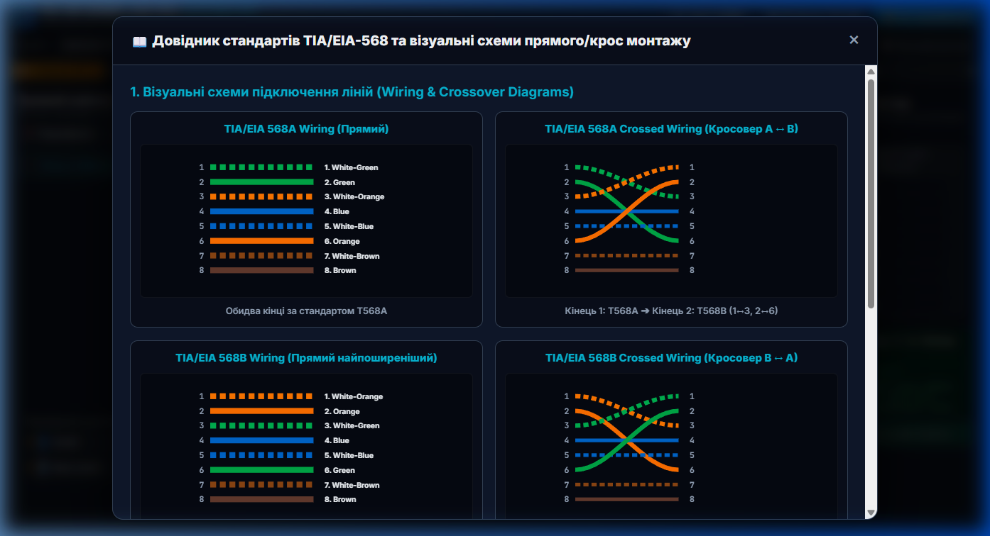
Рис. 1.9. Інтерактивний довідник стандартів TIA-568 з векторними схемами розпіновки
1.1. Дослідження та віртуальний двосторонній монтаж прямого патч-корду за стандартом T568B (ПК <-> Комутатор):
Призначення конфігурації: прямий патч-корд (Straight-Through) є основним типом кабелю в локальних мережах. Він використовується для сполучення різнорідних мережевих пристроїв: робочої станції (ПК) з комутатором (Switch), мережевого адаптера з настінною розеткою RJ-45 або порту маршрутизатора (Router) з комутатором. У стандарті T568B монтаж починається з помаранчевої пари (контакти 1-2). Обидва кінці кабелю мають абсолютно ідентичну розпіновку T568B.
Покроковий алгоритм виконання:
- 1. Ідентифікація: у верхній панелі симулятора введіть власне Прізвище, Ім'я та академічну групу.
- 2. Вибір завдання: у списку місій оберіть «Завдання 1.1: Прямий T568B (ПК <-> Світч)» (або натисніть кнопку «Прямий T568B (Straight)» на панелі пресетів типу кабелю).
- 3. Монтаж Кінця А (Master): переконайтеся, що активна вкладка «Кінець А (Master)». За допомогою миші (перетягуванням Drag-and-Drop або послідовними кліками: жилка -> слот) встановіть жилки з лотка в канали конектора 8P8C у послідовності стандарту T568B:
1: Біло-помаранчевий, 2: Помаранчевий, 3: Біло-зелений, 4: Синій,
5: Біло-синій, 6: Зелений, 7: Біло-коричневий, 8: Коричневий.
- 4. Опресування (кримпування) роз'єму А: перевірте наявність усіх 8 жил та натисніть кнопку «Обтиснути конектор А (8/8)». Спостерігайте анімацію вдавлювання контактних ножів IDC крізь ізоляцію жил та затискання первинного пластикового клина оболонки кабелю.
- 5. Монтаж Кінця Б (Remote): натисніть кнопку переходу «Кінець Б (Remote)». Для отримання прямого патч-корду розкладіть жилки за абсолютно аналогічною схемою стандарту T568B (піни 1-8) та натисніть кнопку «Обтиснути конектор Б (8/8)».
- 6. Апаратна діагностика в LAN-тестері: натисніть кнопку «Тестувати лінк (LAN TEST)». Зафіксуйте процес послідовного сканування пар від контакту 1 до 8.
Пояснення отриманого результату: під час діагностики генератор тестових імпульсів блока Master по черзі надсилає напругу на піни 1..8. На блоці Remote відповідні світлодіоди спалахують синхронно зеленим світлом у строго паралельному порядку: 1-1, 2-2, 3-3, 4-4, 5-5, 6-6, 7-7, 8-8. Діагностичний термінал фіксує режим «1000 Mbps Gigabit (Full Duplex)», оскільки всі 4 кручені пари справні, мають правильну полярність та цілісність, що забезпечує повнодуплексний гігабітний лінк за стандартом 1000BASE-T. Після завершення тесту відкривається вікно «Акт верифікації та тестування лінку». Зробіть чіткий скріншот персонального акта (де зазначено ПІБ, групу, швидкість 1000 Мбіт/с та унікальний цифровий хеш-код) для включення у звіт.
1.2. Дослідження та віртуальний двосторонній монтаж прямого патч-корду за альтернативним стандартом T568A:
Призначення конфігурації: стандарт TIA/EIA-568-A є історично першим базовим стандартом розпіновки та офіційно рекомендований урядовими установами США, а також застосовується у телекомунікаційних і телефонних системах. Головна відмінність від T568B — заміна місцями зеленої та помаранчевої пар: передавальною парою на контактах 1-2 є зелена, а прийомною на контактах 3-6 — помаранчева. Прямий кабель T568A <-> T568A забезпечує ті самі пропускні характеристики, що й T568B <-> T568B.
Покроковий алгоритм виконання:
- 1. Вибір завдання: у випадаючому списку місій оберіть «Завдання 1.2: Прямий T568A» (або натисніть кнопку «Прямий T568A» у блоці пресетів).
- 2. Демонтаж попереднього кабелю: для переходу до нового монтажу раніше опресовані конектори необхідно зрізати. Натисніть кнопку «Зрізати конектор бокорізами» для Кінця А та аналогічно для Кінця Б.
- 3. Монтаж Кінця А за стандартом T568A: перейдіть на вкладку «Кінець А (Master)» та розкладіть жилки за схемою T568A:
1: Біло-зелений, 2: Зелений, 3: Біло-помаранчевий, 4: Синій,
5: Біло-синій, 6: Помаранчевий, 7: Біло-коричневий, 8: Коричневий.
- 4. Опресування роз'єму А: натисніть кнопку «Обтиснути конектор А (8/8)».
- 5. Монтаж Кінця Б за стандартом T568A: перемкніться на вкладку «Кінець Б (Remote)», розкладіть жилки за тією самою схемою T568A (піни 1-8) та обтисніть конектор Б.
- 6. Тестування: запустіть перевірку лінку кнопкою «Тестувати лінк (LAN TEST)».
Пояснення отриманого результату: як і в схемі T568B, діоди Master 1..8 та Remote 1..8 спалахують синхронно в прямому порядку від 1 до 8 зеленим кольором, а термінал фіксує максимальну швидкість «1000 Mbps Gigabit (Full Duplex)». Прямий кабель T568A <-> T568A та прямий кабель T568B <-> T568B є повністю взаємозамінними при з'єднанні ПК з комутатором, оскільки на обох кінцях дотримується паралельне трасування пар. Проте змішувати ці два стандарти на кінцях одного прямого кабелю неприпустимо, оскільки це утворить перехресний кабель (Crossover).
1.3. Дослідження перехресного з'єднання (Crossover T568B <-> T568A) та аналіз векторної карти трасування Wiremap:
Призначення конфігурації: перехресний кабель (Crossover Cable) призначений для прямого сполучення однорідних мережевих пристроїв без використання комутатора: комп'ютер <-> комп'ютер (прямий зв'язок двох ПК), комутатор <-> комутатор або маршрутизатор <-> маршрутизатор. У мережевих картах без підтримки апаратного автоузгодження Auto-MDIX прямий кабель між двома ПК не працює, оскільки передавач одного комп'ютера (контакти Tx) виявляється замкненим на передавач іншого, а прийомні лінії (Rx) залишаються без сигналу. Кросовер вирішує цю проблему фізичним схрещенням передавальних і прийомних пар.
Покроковий алгоритм виконання:
- 1. Вибір місії: у списку місій симулятора оберіть «Завдання 1.3: Кросовер T568B <-> T568A (ПК <-> ПК)» (або кнопку «Кросовер (B <-> A)»). За потреби зріжте попередні роз'єми.
- 2. Монтаж Кінця А (Master) за T568B: на вкладці «Кінець А» розташуйте жилки за стандартом T568B (початок з біло-помаранчевої пари) та обтисніть конектор.
- 3. Монтаж Кінця Б (Remote) за T568A: перемкніться на вкладку «Кінець Б» та розташуйте жилки за стандартом T568A (початок з біло-зеленої пари). Обтисніть конектор Б.
- 4. Дослідження карти трасування Wiremap: натисніть кнопку перегляду «Схема трасування кабелю (Wiremap)». Дослідіть векторну діаграму сполучення ліній:
• Передавальні контакти Tx (піни 1 та 2) Кінця А з'єднуються з прийомними контактами Rx (піни 3 та 6) Кінця Б;
• Прийомні контакти Rx (піни 3 та 6) Кінця А з'єднуються з передавальними контактами Tx (піни 1 та 2) Кінця Б;
• Пари 4-5 (синя) та 7-8 (коричнева) проходять паралельно без перехрещення.
Зробіть скріншот схеми Wiremap для включення у звіт.
- 5. Апаратне тестування: поверніться до LAN-тестера та натисніть «Тестувати лінк (LAN TEST)». Зафіксуйте порядок спалахів світлодіодів на пульті Remote.
Пояснення отриманого результату: під час тестування кросовера генератор Master по черзі надсилає імпульси на контакти 1..8, а на блоці Remote світлодіоди засвічуються у характерній перехресній послідовності:
• Master 1 -> Remote 3 (зелений діод);
• Master 2 -> Remote 6 (зелений діод);
• Master 3 -> Remote 1 (зелений діод);
• Master 4 -> Remote 4 (зелений діод);
• Master 5 -> Remote 5 (зелений діод);
• Master 6 -> Remote 2 (зелений діод);
• Master 7 -> Remote 7 (зелений діод);
• Master 8 -> Remote 8 (зелений діод).
Тестер фіксує стан: «CROSSOVER CABLE: PC-to-PC Direct Link (100 / 1000 Mbps)». Передавачі першого ПК з'єднані з приймачами другого, що забезпечує стабільний обмін кадрами. Зробіть скріншот сформованого Акта верифікації кросовер-лінку для звіту.
1.4. Дослідження схем трасування та вільний монтаж (діагностика типових дефектів, деградація швидкості та фізика опресування):
Призначення конфігурації: режим вільного монтажу призначений для експериментального дослідження реакції мережевого обладнання та LAN-тестера на типові монтажні помилки (порушення порядку пар, дефекти окремих провідників), спостереження ефекту автоматичної деградації швидкості зв'язку (падіння з 1000 Мбіт/с до 100 Мбіт/с), а також практичного засвоєння фізичного принципу незворотності обтискання конекторів 8P8C.
Покроковий алгоритм виконання:
- 1. Вибір режиму: у списку місій оберіть «Завдання 1.4: Дослідження трасування та вільний монтаж» (або вкладку «Вільний монтаж»). Попередні конектори зріжте бокорізами.
- 2. Моделювання дефекту допоміжних пар: змонтуйте Кінець А правильно за стандартом T568B та обтисніть його. На Кінці Б навмисно внесіть помилку: робочі пари 1-2 (помаранчева) та 3-6 (зелена) розкладіть правильно, а жилки 4 та 5 (синя пара) переплутайте місцями (встановіть у слот 4 біло-синю жилку, а в слот 5 — синю). Обтисніть конектор Б.
- 3. Тестування дефектного кабелю: запустіть LAN-тестер кнопкою «Тестувати лінк (LAN TEST)». Зверніть увагу на колір діодів на пульті Remote та зчитайте діагностичне повідомлення термінала.
- 4. Дослідження фізики незворотності обтискання: спробуйте витягнути або змінити положення жилок в опресованому конекторі. Переконайтеся, що симулятор блокує дію, виводячи технологічне попередження про нерозбірність вузла. Виконайте нормативний регламент ліквідації браку монтажу: натисніть кнопку «Зрізати конектор бокорізами» для видалення зіпсованого роз'єму.
Пояснення отриманого результату: під час діагностики лінії з дефектом у синій парі світлодіоди 1, 2, 3 та 6 світяться зеленим, тоді як діоди 4 та 5 світяться червоним кольором. LAN-тестер видає статус: «100 Mbps Fast Ethernet (Half Duplex) — Обмеження швидкості». Оскільки основні лінії передачі даних (1-2) та прийому (3-6) змонтовано вірно, лінк 100 Мбіт/с успішно встановлюється, але гігабітний режим (1000BASE-T) не зможе працювати, оскільки він вимагає обов'язкової справності всіх 4 пар. Фізика незворотності опресування обумовлена дією врізного контакту IDC (Insulation Displacement Contact): під механічним тиском крімпера позолочені ножі-зубці прорізають ізоляцію та врізаються в мідну жилу, утворюючи газонепроникне з'єднання на молекулярному рівні, а пластикова планка деформує оболонку кабелю. Спроба розбирання роз'єму неминуче руйнує контакти, тому єдиним нормативним шляхом усунення браку є повне відкушування конектора бокорізами та повторний монтаж новим роз'ємом RJ-45.
1.5. Порівняльний аналіз стандартів розпіновки та функціоналу ліній зв'язку:
Заповніть порівняльну таблицю 1.1, вказавши точне чергування кольорів для обох схем та їхнє функціональне призначення в стандартах Fast Ethernet (100BASE-TX) і Gigabit Ethernet (1000BASE-T). Зверніть особливу увагу на принципову відмінність: у 100BASE-TX активними є лише дві пари (контакти 1-2 для Tx і 3-6 для Rx, напівдуплекс/дуплекс), тоді як у 1000BASE-T застосовується одночасна повнодуплексна передача інформації всіма чотирма витими парами (Bi-Directional, BI_DA ... BI_DD) з гібридним розділенням сигналів.
Таблиця 1.1. Зіставлення колірних стандартів та функціоналу контактів роз'єму RJ-45
Пін | Колір жили (T568A) | Колір жили (T568B) | Сигнал 100BASE-TX (Fast Ethernet) | Сигнал 1000BASE-T (Gigabit Ethernet)
1 | Біло-зелений | Біло-помаранчевий | Tx+ (Передача +) | BI_DA+ (Пара A +)
2 | Зелений | Помаранчевий | Tx- (Передача -) | BI_DA- (Пара A -)
3 | Біло-помаранчевий | Біло-зелений | Rx+ (Прийом +) | BI_DB+ (Пара B +)
4 | Синій | Синій | Не використовується | BI_DC+ (Пара C +)
5 | Біло-синій | Біло-синій | Не використовується | BI_DC- (Пара C -)
6 | Помаранчевий | Зелений | Rx- (Прийом -) | BI_DB- (Пара B -)
7 | Біло-коричневий | Біло-коричневий | Не використовується | BI_DD+ (Пара D +)
8 | Коричневий | Коричневий | Не використовується | BI_DD- (Пара D -)
1.6. Аналітичний кейс «Діагностика та аналіз типових помилок монтажу кабельних ліній»:
Проаналізуйте наведені нижче три виробничі ситуації та дайте аргументовані письмові відповіді щодо фізичних причин збоїв, електродинамічних наслідків та нормативних способів їх усунення:
- Ситуація 1 (Надмірне розплетення пар): Монтажник під час підготовки кабелю RJ-45 розплів виті пари перед введенням у корпус конектора на довжину 35 мм (замість нормативних не більше 12–13 мм за стандартом ANSI/TIA-568). Чому при перевірці простим світлодіодним тестером усі контакти 1–8 показують наявність гальванічного контакту, але при передачі даних на швидкості 100/1000 Мбіт/с спостерігається лавиноподібне падіння пропускної здатності та масова втрата кадрів? Який фізичний механізм захисту від електромагнітних перехресних наведень (NEXT/FEXT) порушено?
- Ситуація 2 (Порушення фіксації зовнішньої оболонки): Під час зняття зовнішньої ізоляції монтажник надмірно зачистив оболонку UTP кабелю, в результаті чого внутрішня пластикова затискна планка конектора (strain relief bar) опустилася не на товсту зовнішню полівінілхлоридну оболонку, а лише на окремі тонкі жилки. До яких механічних та експлуатаційних наслідків під час регулярного перепідключення або вигинів кабелю це призведе? Чому затискання оболонки є критично важливим для категорійних кабельних ліній?
- Ситуація 3 (Розщеплені пари / Split Pair): Під час ручного монтажу замість прямого кабелю T568B майстер випадково переплутав жилки 3 та 4 (біло-зелений та синій провідники). Поясніть, чому звичайний простий кабельний тестер повідомить, що всі лінії «справні» (1-1, 2-2, 3-3, 4-4), але високошвидкісна мережа 100BASE-TX або 1000BASE-T взагалі не зможе встановити стабільний лінк або працюватиме з постійними збоями? Як концепція диференційного сигналу та хвильового опору (100 Ом) пояснює ефект Split Pair?
Завдання 2. Апаратне дослідження мережевого адаптера засобами Диспетчера пристроїв
Мета завдання — дослідити апаратні характеристики та конфігурацію драйвера фізичного або бездротового мережевого адаптера вашого ПК у середовищі Windows 10 або Windows 11.
2.1. Запуск оснастки:
Натисніть комбінацію клавіш Win + R, у вікні 'Виконати' введіть devmgmt.msc і натисніть Enter. Відкриється системне вікно 'Диспетчер пристроїв'.
2.2. Пошук мережевого адаптера:
У дереві пристроїв знайдіть та розгорніть категорію 'Мережеві адаптери' (Network adapters). Знайдіть основний адаптер Ethernet (наприклад, Realtek PCIe GbE Family Controller, Intel Ethernet Connection тощо) або основний модуль бездротового зв'язку Wi-Fi (наприклад, Intel Wi-Fi 6, Qualcomm Atheros, MediaTek тощо).
2.3. Дослідження властивостей адаптера:
Клацніть правою кнопкою миші на вибраному адаптері та виберіть пункт 'Властивості' (Properties):
- Вкладка 'Загальні': переконайтеся у наявності повідомлення 'Цей пристрій працює належним чином'.
- Вкладка 'Драйвер': зафіксуйте постачальника драйвера (Driver Provider), дату розробки драйвера та точну версію драйвера.
- Вкладка 'Додатково' (Advanced): перегляньте перелік доступних апаратних властивостей адаптера. Знайдіть параметри 'Speed & Duplex' (Швидкість і дуплекс), 'Energy Efficient Ethernet' (Енергоощадний Ethernet) або 'Flow Control' (Керування потоком).
- Вкладка 'Керування живленням' (Power Management): перевірте наявність опцій пробудження комп'ютера через мережу (Wake on Magic Packet / Wake on LAN).
2.4. Зафіксуйте дані у таблиці 2.1 вашого звіту та зробіть чіткий скріншот вікна властивостей мережевого адаптера (вкладка 'Драйвер' або 'Додатково').
Таблиця 2.1. Характеристики мережевого адаптера робочої станції
Параметр мережевого інтерфейсу | Значення на ПК студента | Технічне призначення параметра
Точна назва адаптера | [Заповнити зі свого ПК] | Модель та тип контролера (PCIe / USB / Integrated)
Постачальник драйвера | [Заповнити зі свого ПК] | Виробник апаратного забезпечення (Realtek, Intel тощо)
Дата та версія драйвера | [Заповнити зі свого ПК] | Версія мікрокоду для взаємодії з ядром ОС
Стан налаштування Speed & Duplex | [Заповнити зі свого ПК] | Режим узгодження швидкості та дуплексу (Auto Negotiation)
Підтримка Energy Efficient Ethernet (EEE) | [Увімкнено / Вимкнено / Відсутнє] | Стандарт IEEE 802.3az зниження споживання енергії під час простою
Підтримка Wake on LAN (Magic Packet) | [Увімкнено / Вимкнено / Відсутнє] | Можливість дистанційного ввімкнення ПК через мережевий пакет

Завдання 3. Дослідження мережевої конфігурації та діагностика стека TCP/IP через CLI
Мета завдання — опанувати системні інструменти перегляду мережевих інтерфейсів Windows та виконати всебічну діагностику стека мережевих протоколів через командний рядок.
3.1. Універсальний перегляд списку мережевих адаптерів:
Натисніть комбінацію клавіш Win + R, у вікні 'Виконати' введіть команду ncpa.cpl і натисніть Enter. Відкриється класична оснастка 'Мережні підключення' (Network Connections), яка однаково виглядає у Windows 10 та Windows 11. Зафіксуйте перелік мережевих інтерфейсів вашого ПК (Ethernet, Wi-Fi, віртуальні адаптери, якщо встановлені) та їхній поточний стан (Підключено, Мережевий кабель не під'єднано, Вимкнено).
3.2. Дослідження параметрів IP-конфігурації командою ipconfig /all:
Запустіть командний рядок: натисніть Win + R, введіть cmd і натисніть Enter. У вікні консолі виконайте команду:
ipconfig /all
Знайдіть у виведеному списку ваш активний мережевий адаптер (підключення до локальної мережі або Wi-Fi), дослідіть його параметри та внесіть дані до таблиці 3.1.
Таблиця 3.1. Поточні мережеві параметри робочої станції студента
Мережевий параметр (за ipconfig) | Значення на ПК студента | Призначення та рівень моделі OSI
Ім'я комп'ютера (Host Name) | [Заповнити зі свого ПК] | Ім'я вузла в мережі NetBIOS / DNS
Опис адаптера (Description) | [Заповнити зі свого ПК] | Модель контролера
Фізична адреса (MAC-адреса) | [Заповнити зі свого ПК] | Унікальна 48-бітна адреса канального рівня (L2)
Виробник за кодом OUI (перші 3 байти) | [Визначити за онлайн-базою OUI] | Вендор мережевої карти (IEEE OUI Lookup)
Статус DHCP (DHCP Enabled) | [Так / Ні] | Автоматичне чи статичне отримання мережевих параметрів
IPv4-адреса | [Заповнити зі свого ПК] | Логічна адреса комп'ютера мережевого рівня (L3)
Маска підмережі (Subnet Mask) | [Заповнити зі свого ПК] | Відокремлює номер мережі від номера хоста
Основний шлюз (Default Gateway) | [Заповнити зі свого ПК] | IP-адреса маршрутизатора для виходу за межі підмережі

3.3. Ідентифікація виробника за OUI:
Візьміть перші 6 символів (3 байти) вашої MAC-адреси (наприклад, D8-5E-D3 або подібні). Відкрийте у браузері безкоштовний сервіс пошуку OUI (наприклад, https://maclookup.app або https://www.wireshark.org/tools/oui-lookup.html). Введіть ваші перші 3 байти, визначте зареєстрованого виробника обладнання та запишіть його назву в таблицю 3.1.
3.4. Перевірка прив'язки мережевих інтерфейсів утилітою getmac:
У командному рядку виконайте команду:
getmac /v /fo list
Зробіть скріншот виводу, де чітко видно ім'я підключення, назву мережевого адаптера, фізичну адресу та назву транспорту (Device/Tcpip_...).
3.5. Діагностика локального інтерфейсу зворотного зв'язку (Loopback):
Для перевірки цілісності та працездатності внутрішнього програмного стека протоколів TCP/IP без відправлення пакетів у фізичний кабель або радіоефір виконайте команду пінг на спеціальну петльову адресу:
ping 127.0.0.1
Проаналізуйте результат команди та занесіть статистику до таблиці 3.2.
Таблиця 3.2. Результати діагностики локального стека TCP/IP (ping 127.0.0.1)
Діагностичний показник | Отримане значення | Фізичне та логічне значення показника
Кількість пакетів (відправлено / отримано / втрачено) | [Заповнити зі свого ПК, напр. 4 / 4 / 0 (0% втрат)] | Показує цілісність передачі ICMP Echo Request / Echo Reply
Час відповіді RTT (Round Trip Time) | [Заповнити, напр. < 1 мс] | Затримка обробки пакетів ядром мережевого стека ОС
Значення TTL (Time To Live) | [Заповнити, напр. TTL=128] | Час життя пакета (для ОС Windows стандартне початкове значення 128)
Статус функціонування стека | [Справний / Помилка] | Підтвердження готовності драйвера TCP/IP до мережевого обміну

4. ЗМІСТ ТА ОФОРМЛЕННЯ ЗВІТУ
Звіт оформляється у форматі текстового документа DOCX або PDF відповідно до вимог стандарту коледжу та повинен містити наступні обов'язкові структурні елементи:
- 1. Титульна частина: назва навчального закладу, назва дисципліни, номер та тема лабораторної роботи, номер групи, прізвище та ім'я студента, дата виконання.
- 2. Мета роботи та коротка характеристика використаних програмних інструментів.
- 3. Результати виконання Завдання 1: скріншоти персональних «Актів верифікації та тестування лінку» із симулятора «RJ-45 Crimp Lab Pro v3.0» для прямого патч-корду T568B та перехресного кабелю Crossover (із зазначенням ПІБ, групи, швидкості лінку та захисного цифрового хеш-коду); скріншот інтерактивної векторної схеми трасування Wiremap із відображенням перехрещення сигнальних ліній; заповнена порівняльна таблиця 1.1 стандартів та сигналів ліній зв'язку; аргументовані письмові відповіді на 3 виробничі ситуації аналітичного кейсу з фізики збоїв кабельних ліній.
- 4. Результати виконання Завдання 2: заповнена таблиця 2.1 характеристик мережевого адаптера вашого ПК; обов'язковий скріншот вікна властивостей адаптера з Диспетчера пристроїв.
- 5. Результати виконання Завдання 3: заповнені таблиці 3.1 та 3.2; скріншоти вікон командного рядка з виводом команд ipconfig /all, getmac /v /fo list та ping 127.0.0.1.
- 6. Письмові відповіді на 10 контрольних запитань.
- 7. Інженерний висновок: структурований аналіз отриманих результатів (підтвердження практичного засвоєння стандартів T568A/B, порівняння кабельних середовищ, опис конфігурації власного мережевого адаптера, підсумок перевірки працездатності локального стека TCP/IP).
5. КОНТРОЛЬНІ ЗАПИТАННЯ
1. Які основні категорії кабелів «вита пара» використовуються в сучасних комп'ютерних мережах та яка їхня максимальна довжина сегмента за стандартом?
2. У чому полягає фізична та конструктивна відмінність між неекранованою витою парою (UTP) та екранованими модифікаціями (FTP, STP, S/FTP)?
3. Наведіть точну послідовність кольорів провідників зліва направо для стандартів TIA/EIA-568-A та TIA/EIA-568-B.
4. Які саме контакти роз'єму 8P8C (RJ-45) використовуються для передачі та прийому даних у стандарті Fast Ethernet (100BASE-TX) та як змінюється призначення жил у Gigabit Ethernet (1000BASE-T)?
5. Чим прямий кабель (Straight-Through) відрізняється від перехресного (Cross-Over) і для з'єднання яких типів мережевих пристроїв раніше застосовувався кожен із них?
6. Що таке апаратна технологія Auto-MDIX і чому завдяки їй у сучасних мережах практично відпала потреба у виготовленні перехресних кабелів?
7. Яку довжину та структуру має фізична MAC-адреса мережевого адаптера? За що відповідають перші 3 байти (OUI) та останні 3 байти адреси?
8. Які функції виконує мережевий інтерфейсний адаптер (NIC) на фізичному та канальному рівнях семишарової моделі взаємодії відкритих систем OSI?
9. Опишіть відмінності між режимами передачі Half Duplex (напівдуплекс) та Full Duplex (повний дуплекс). Чому в режимі Full Duplex не виникають колізії?
10. Яке призначення закріплене за IP-адресою 127.0.0.1 (localhost)? Що саме перевіряє команда ping 127.0.0.1 і чому пакети не надсилаються у фізичний кабель чи Wi-Fi радіоефір?

